FAČR - Městský fotbalový svaz v Brně

639 00 Brno, Vídeňská 470/9

Telefon: 542 212 675 e-mail : mefs@fotbalbrno.cz
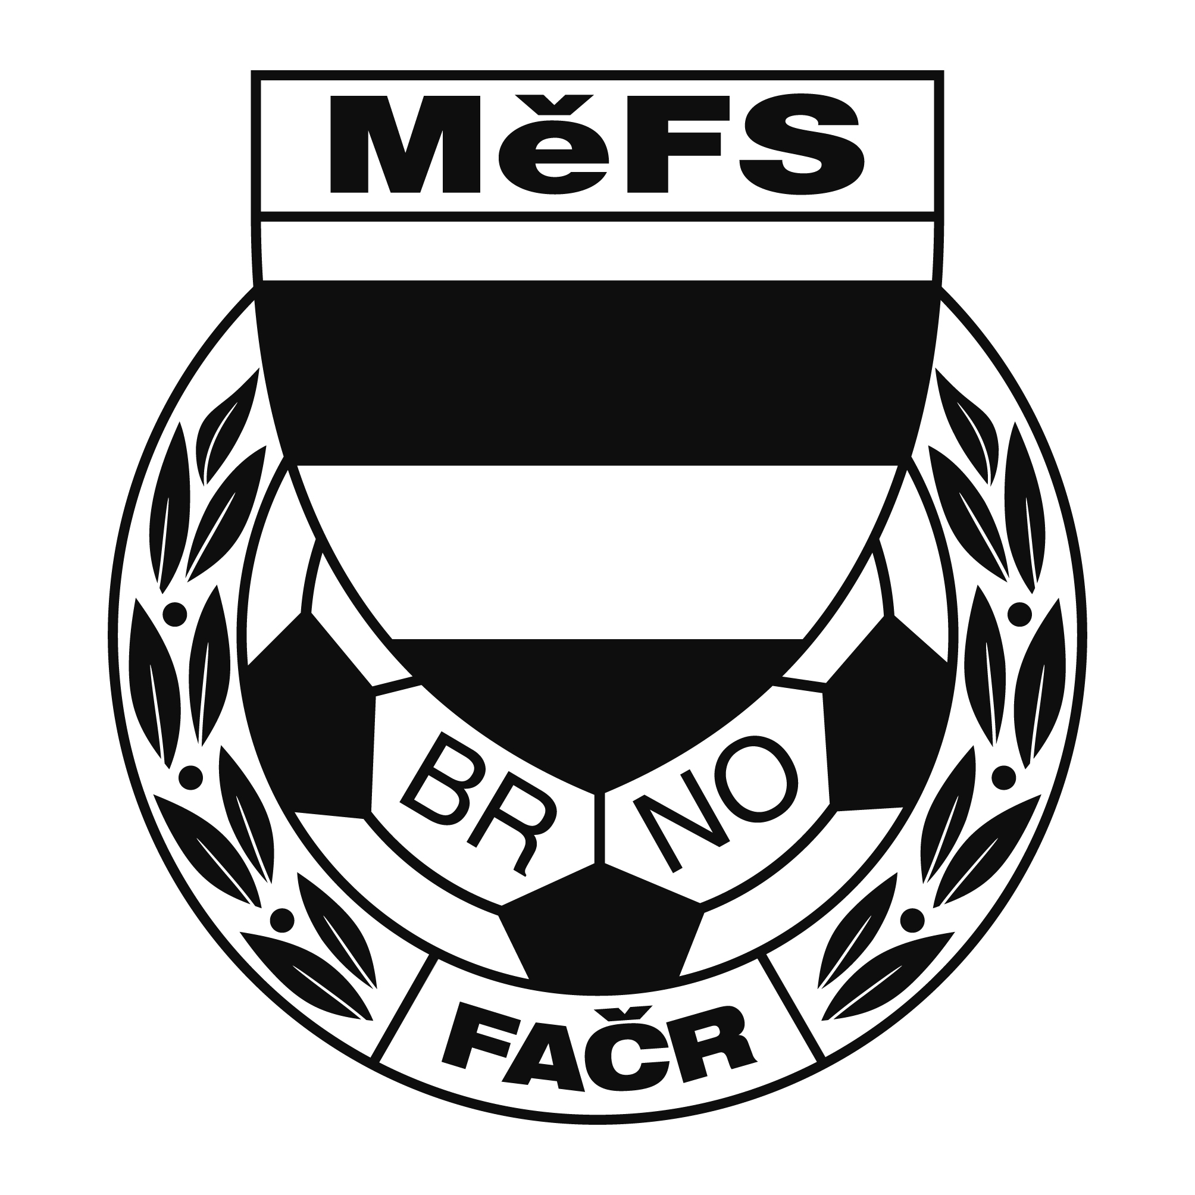

NOMINAČNÍ LISTINA

výběru MěFS, hráčů ročníku 2010

Akce: Mezinárodní mládežnický fotbalový turnaj

Místo, datum a čas srazu: Stadion Vysoká při Morave, 11.5.2022,
Místo srazu: před halou Moravské Slávie (Vídeňská 470/9) v 8:15
Odjezd autobusu: 8:30
Návrat: 16:30 až 16:00

Vybavení: fotbalové vybavení na přírodní trávu, chrániče,
cestovní pojištění na 1xden

Nominace hráčů ročníku narození 2010:
Příjmení a jméno | mateřský klub
Klíma David | TJ Tatran Bohunice
Burián Mikuláš | TJ Tatran Bohunice
Žiška Lucas (G) | TJ Tatran Bohunice
Tošnar Filip | TJ Tatran Bohunice
Bedrava Martin | FC Dosta Bystrc-Kníníčky
Janík Albert | FC Dosta Bystrc-Kníníčky
Kawulok Martin | FC Dosta Bystrc-Kníníčky
Vrba Matyáš | FC Dosta Bystrc-Kníníčky
Veleba Jan | SK Chrlice
Böhm Radim | SK Chrlice
Čapek Vojtěch | SK Chrlice
Štěpán Adam | SK Chrlice
Pelán Ondřej (G) | FC Soběšice
Kurinnyj Valentýn | FC Soběšice
Smutný Jan | MFA N.Lískovec
Náhradníci:
Hrubý Michal | TJ Tatran Bohunice
Plšek Patrik | TJ Tatran Bohunice
Müller Hynek | SK Obřany
Foral Lucián (G) | SK Chrlice
Navrátil Matyáš | Sk Jundrov

Trenéři: Pavel Nečas, Libor Konečný vedoucí: Zdeněk Skoumal

V krajním případě lze vyrozumět telefonicky p. Zdeňka Skoumala – tel. 604 547 876

V případě neomluvené neúčasti nominovaných hráčů se klub vystavuje postihu dle článku 17 bod 3 RFS !

V Brně 4.5.2022
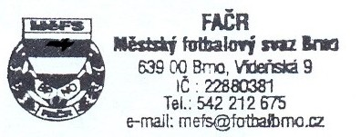

Ondřej Šafránek v.r. Mgr. Jan Maroši, v.r.
předseda KM MěFS předseda VV MěFS

Za správnost:

Libor Charvát
sekretář MěFS

